|  |  |
| --- | --- |
|  | |
| МИНОБРНАУКИ РОССИИ | |
| Федеральное государственное бюджетное образовательное учреждение  высшего профессионального образования  **"Российский технологический университет"**  **МИРЭА** | |
| Институт «Комплексной безопасности и специального приборостроения» | |
| Кафедра «Управление и моделирование систем» (КБ-2) | |

|  |  |
| --- | --- |
| **ОТЧЕТ ПО ПРАКТИЧЕСКОЙ РАБОТЕ** | |
| **по дисциплине** | |
| **«Основы информационной безопасности»** | |
|  | |
| Выполнил студент группы БИСО-01-19 | Доронина Анастасия Алексеевна |
|  |  |

|  |  |  |
| --- | --- | --- |
| Лабораторные работы выполнены | «__»_______2020г. |  |
|  |  |  |
| «Зачтено» | «__»_______2020г. |  |

Москва 2020

**Практическая работа №5**

**1. Hash**

1.1 Определение типа hash

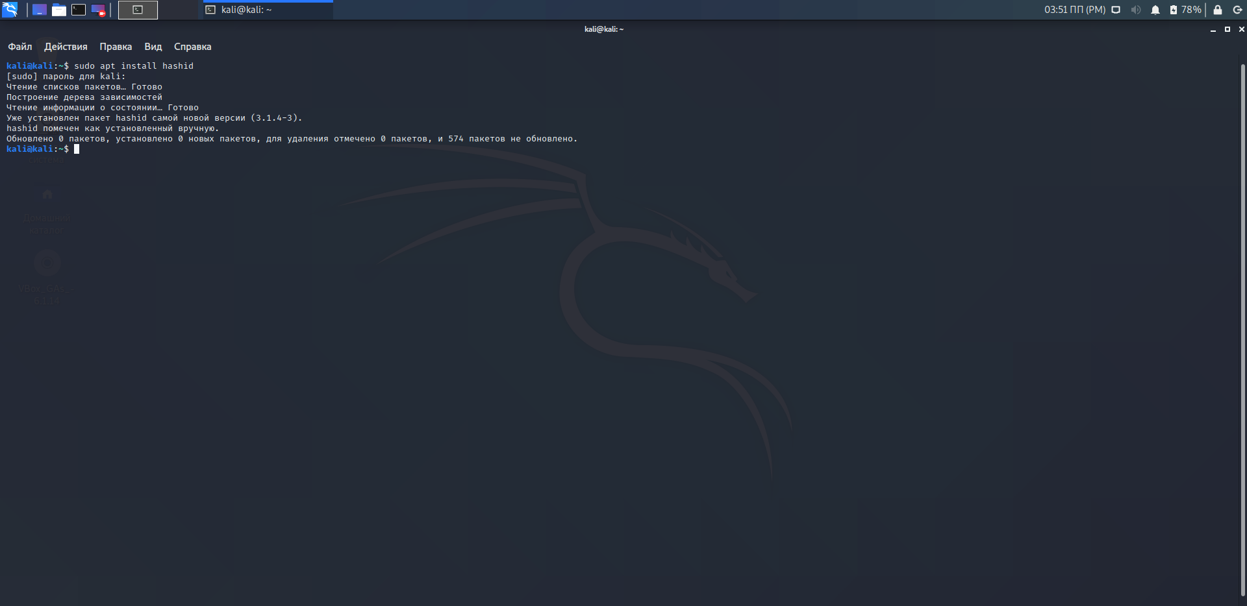

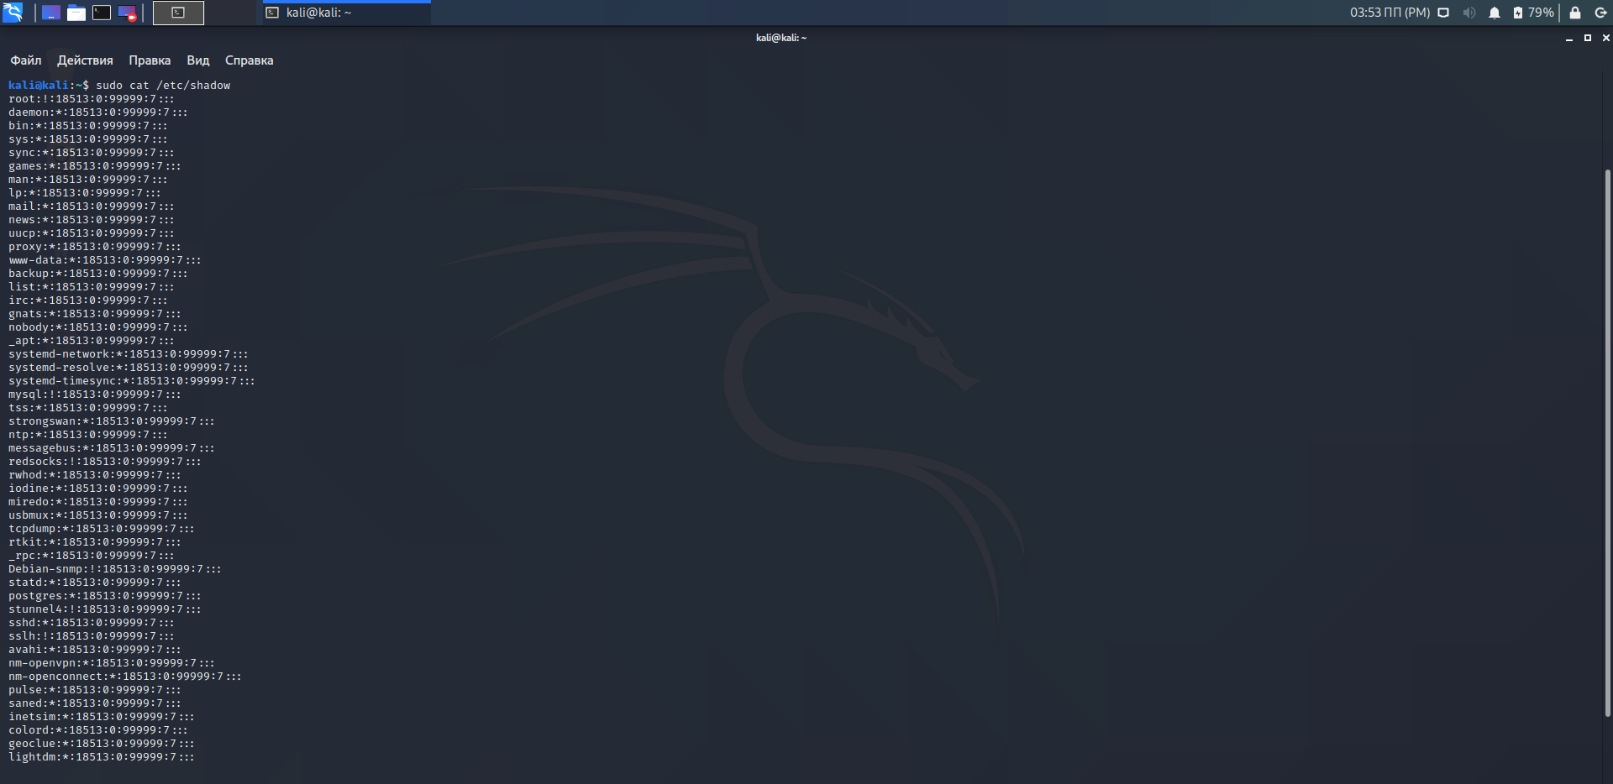

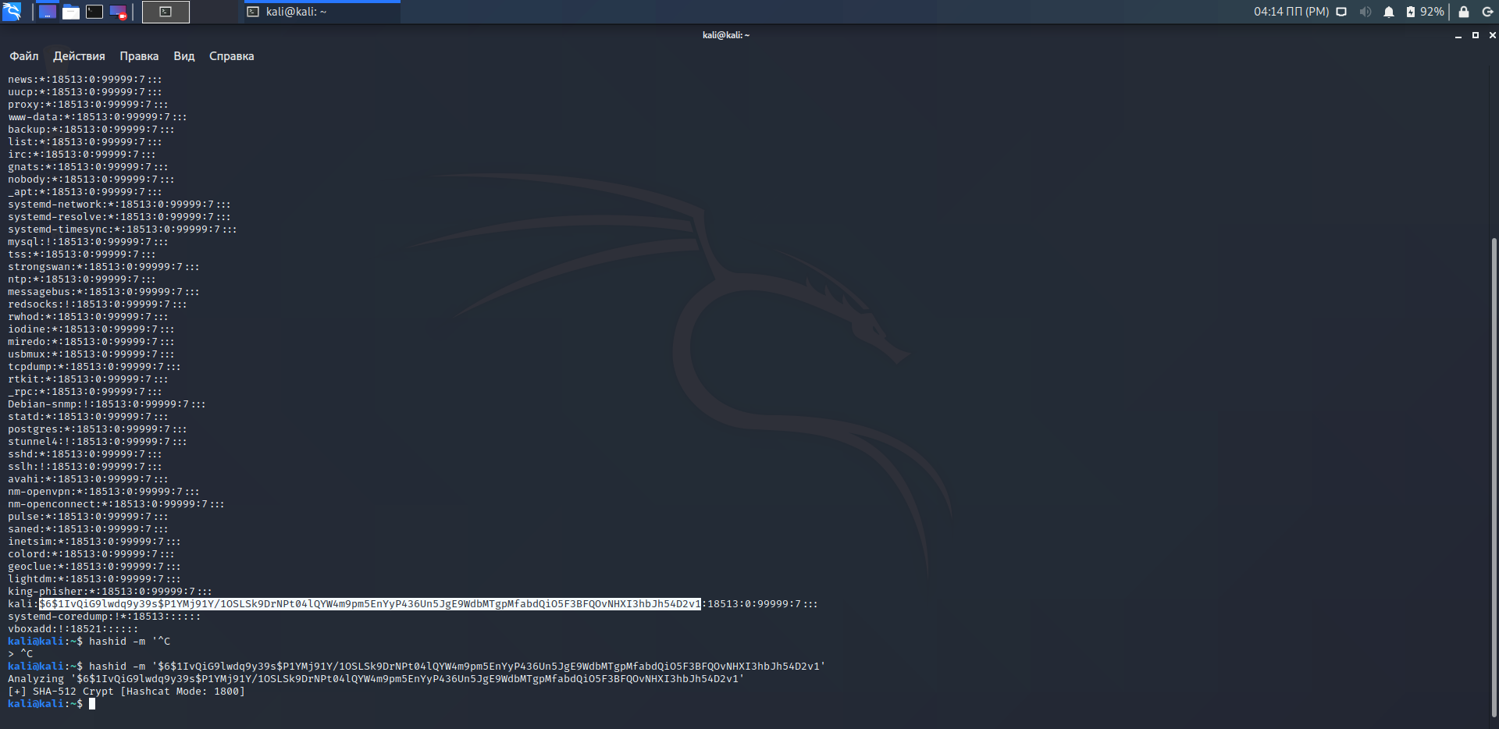

**Тип хэша : SHA-512 Crypt**

1.2 Создание hash в Linux

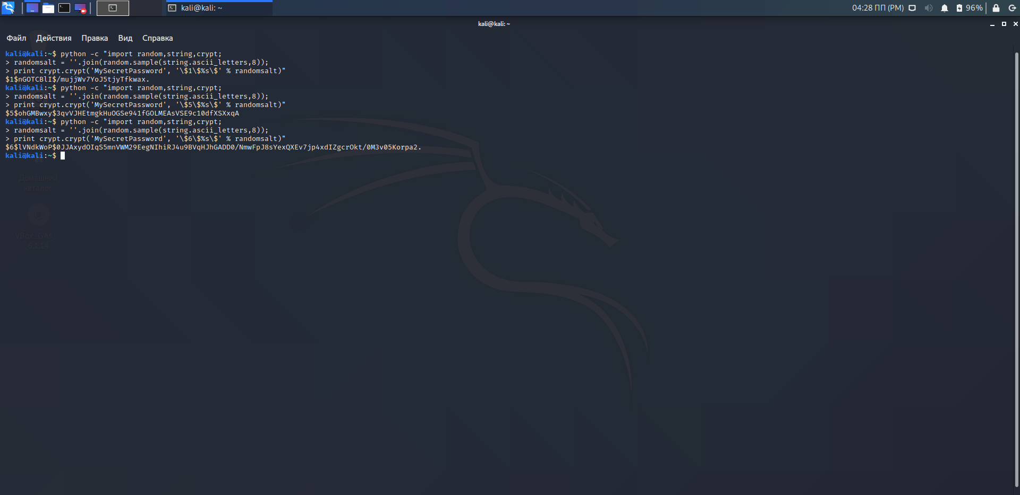

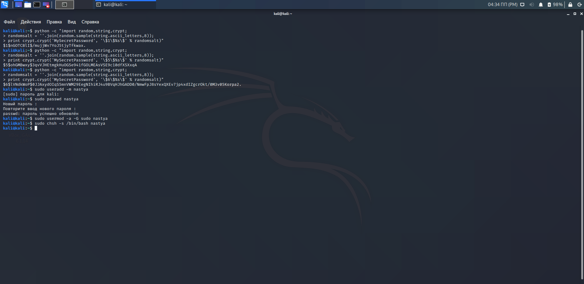

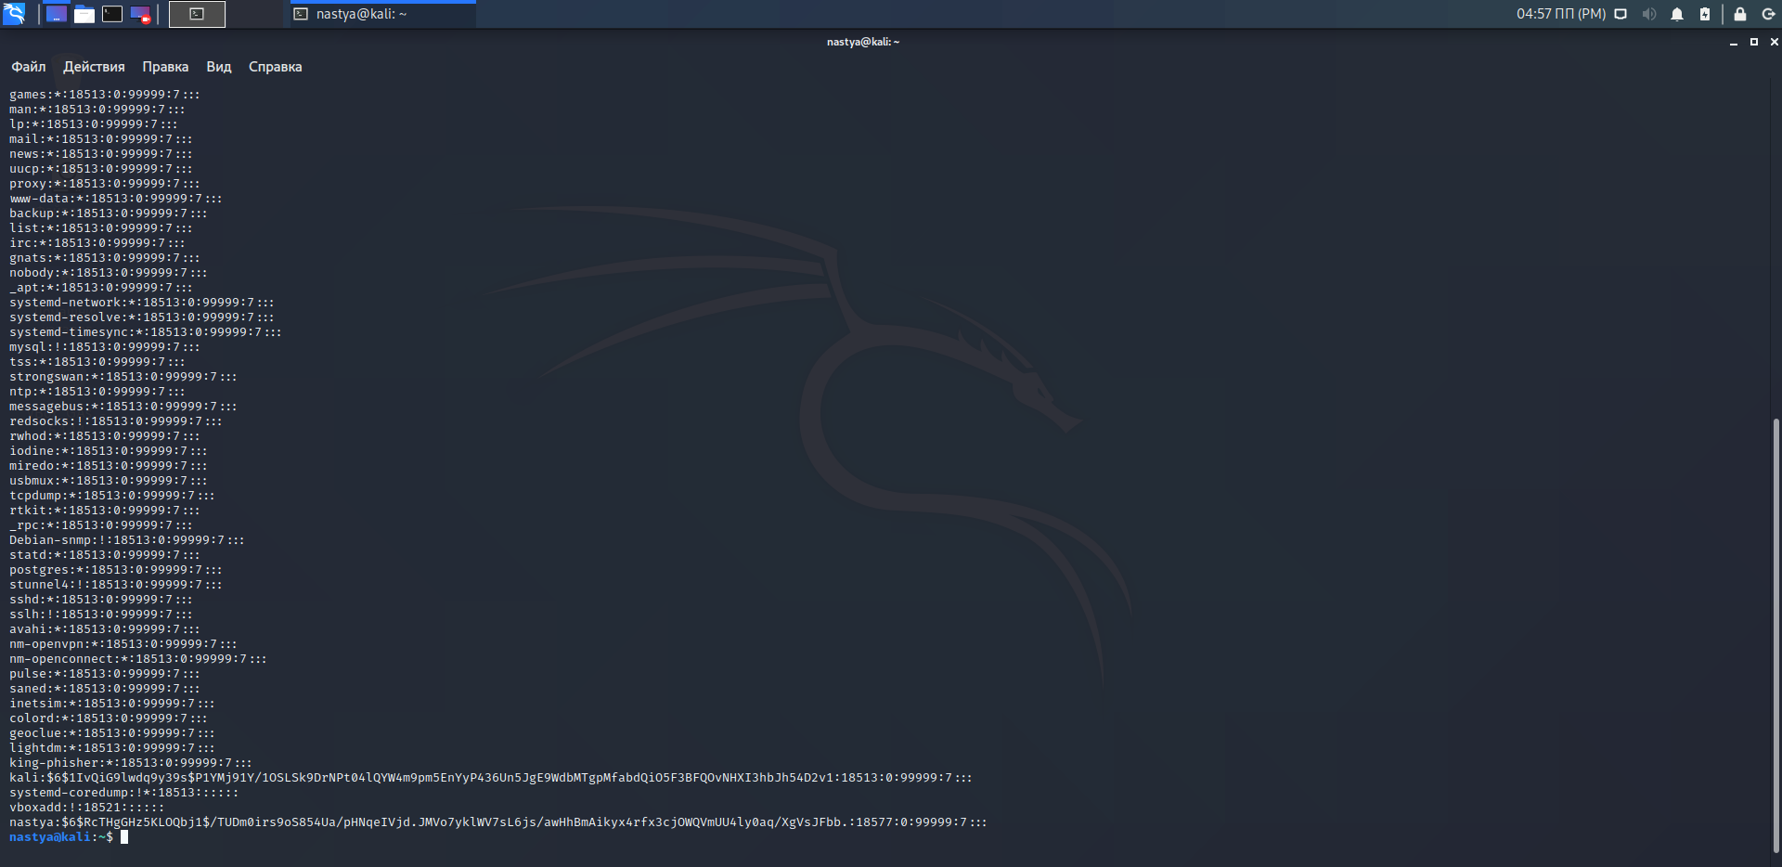

RcTHgGHz5KLOQbj1

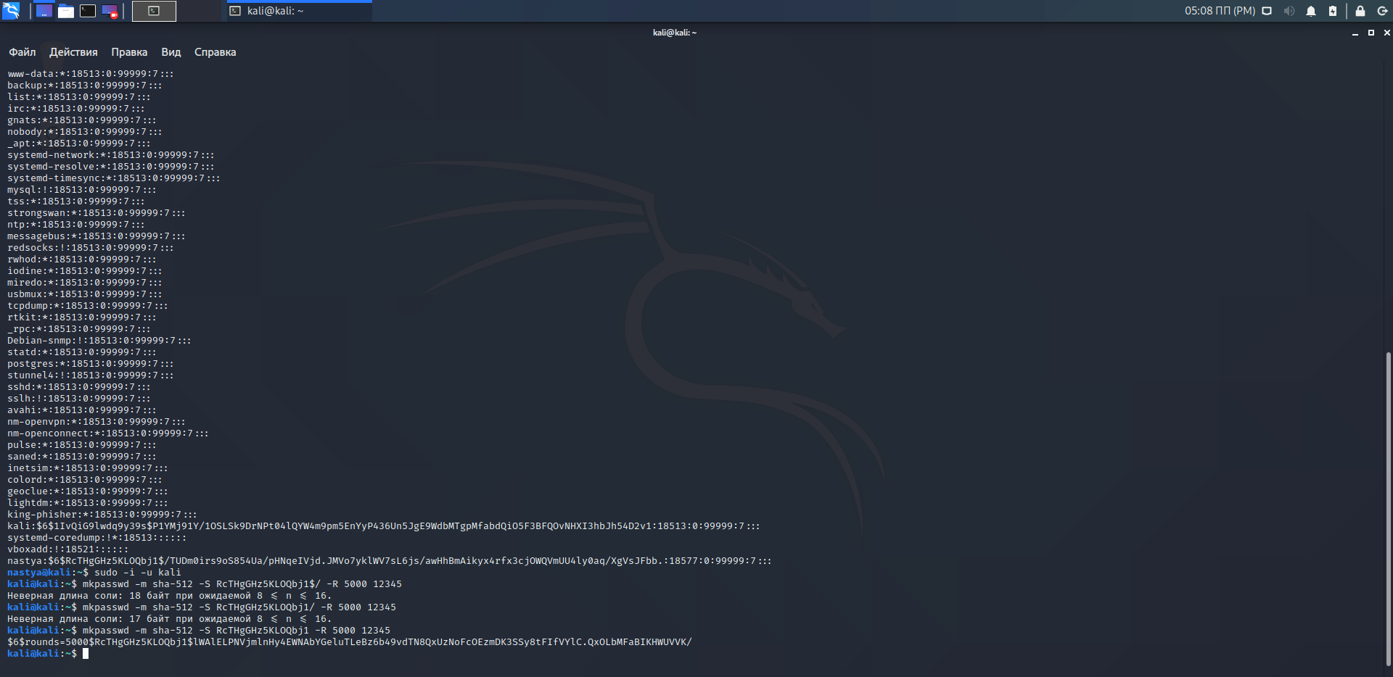

9cdfcd9fc6ec866f404af64bd179ee5d496a8b39

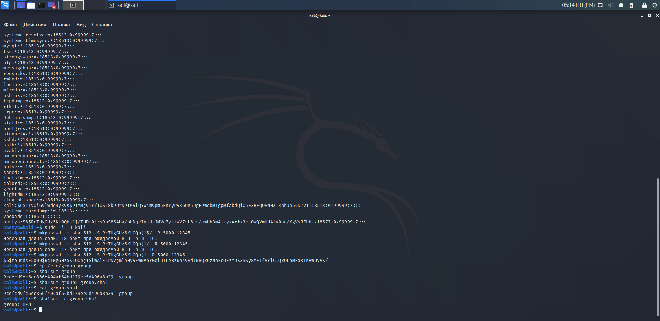

1.3 Проверка контрольных сумм

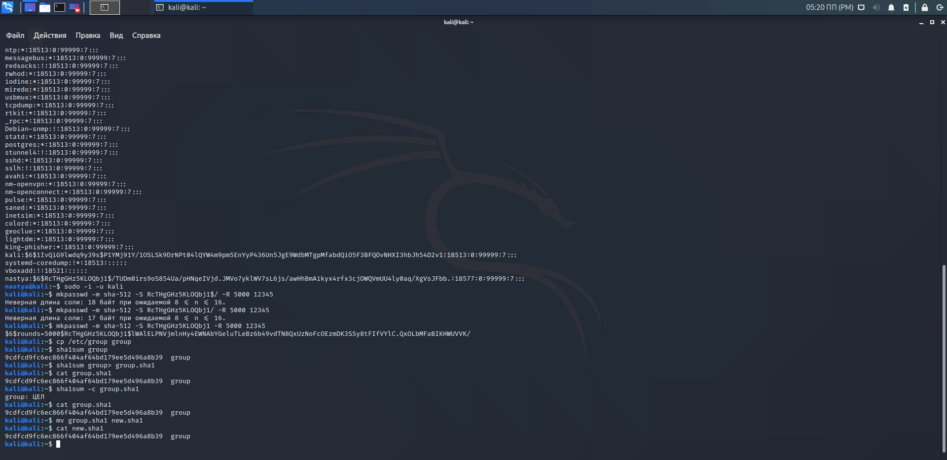

Несмотря на то, что файл был переименован, сумма соответствует первому варианту.

**2. OPENPGP**

2.1 Шифрование с использованием ключей

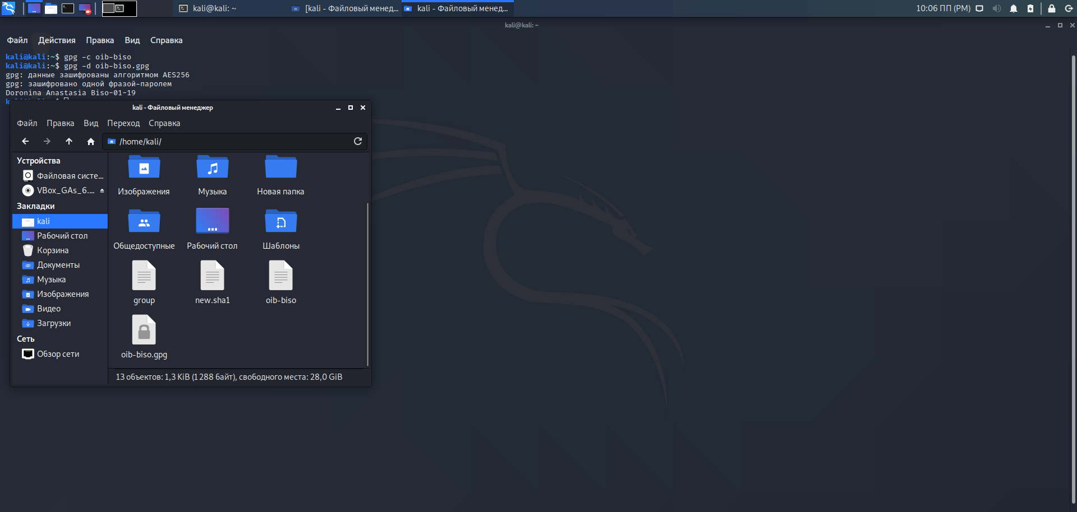

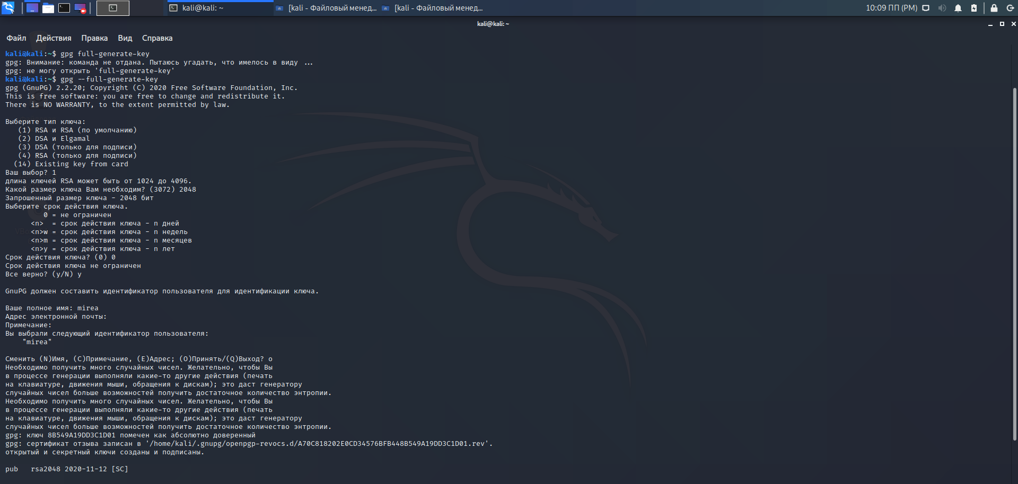

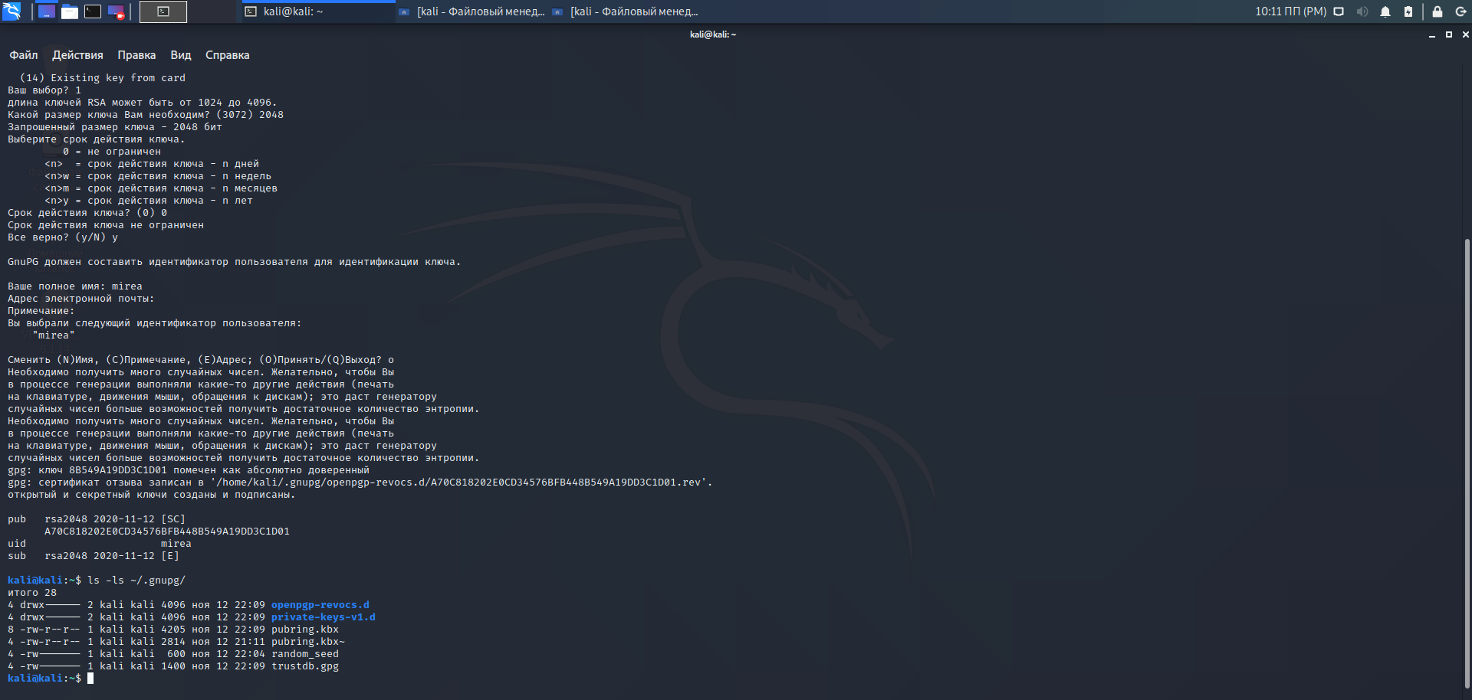

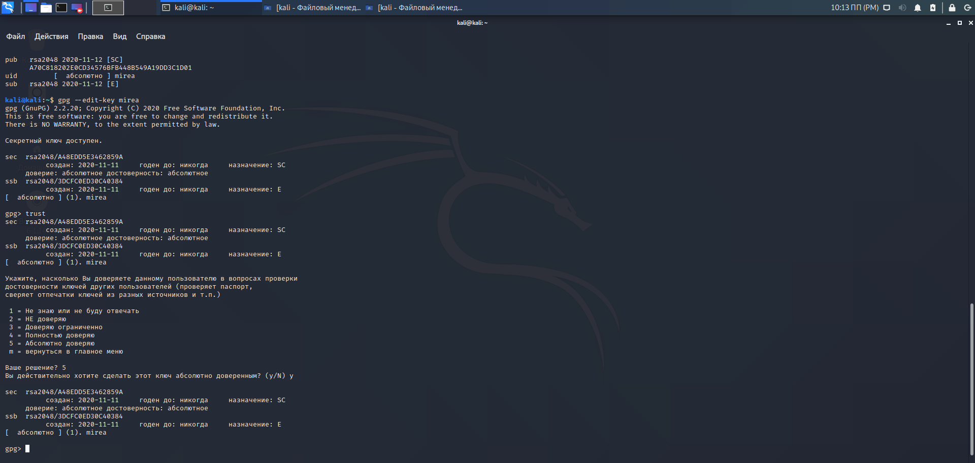

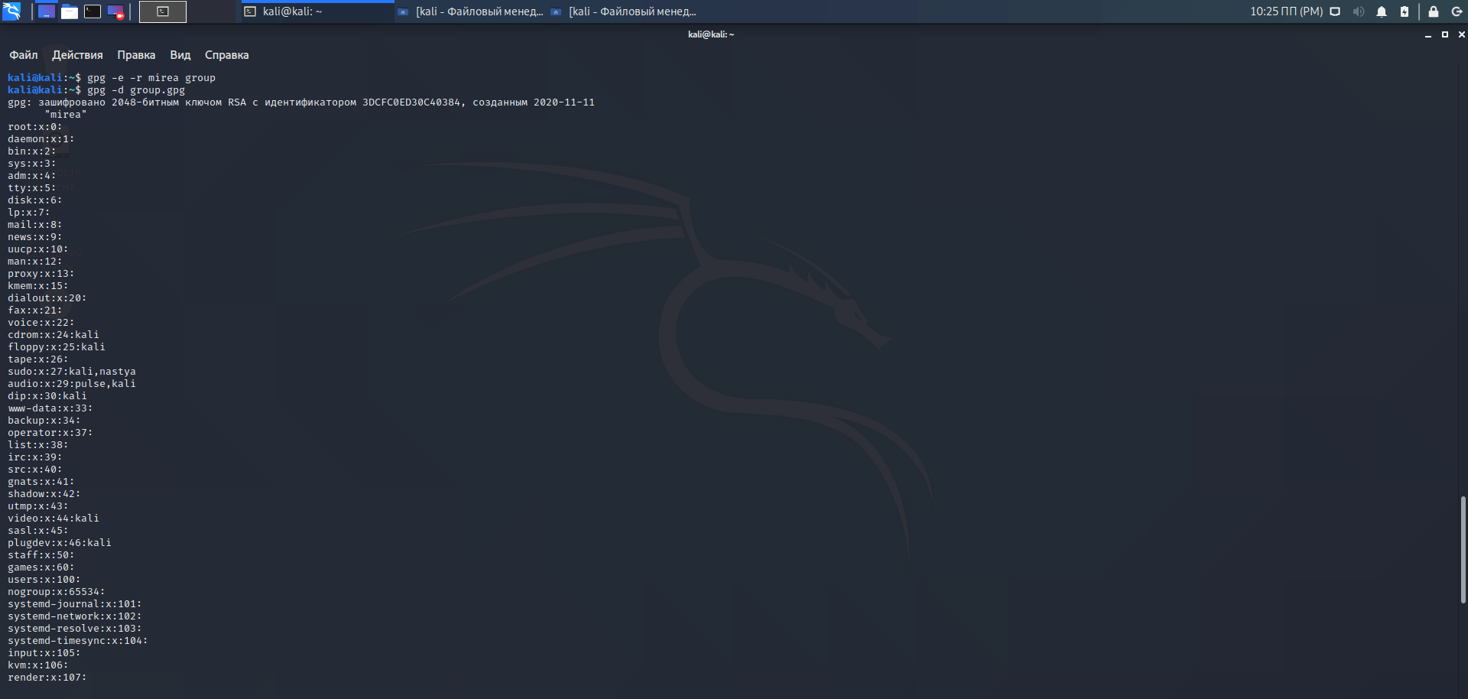

2.2 Подписи и шифрование

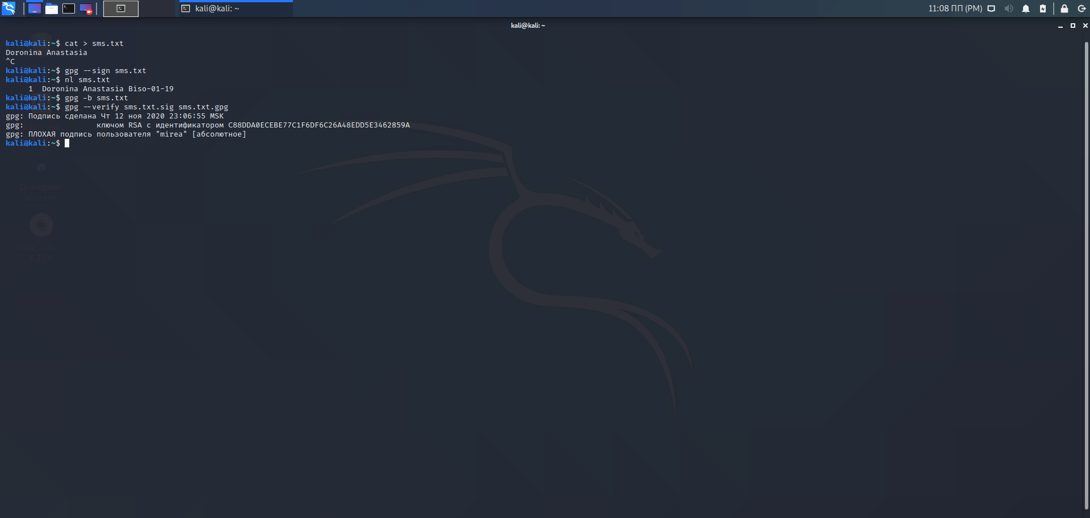

**3. ThunderBird**

3.1 Отправка электронного письма

